COMUNE DI MONTECALVO VERSIGGIA
Provincia di Pavia
Tel. 038599712 fax 0385951026 e-mail protocollo@comune.montecalvo.pv.it
pec protocollo@pec.comune.montecalvo.pv.it

Vista l’espressa raccomandazione contenuta nel decreto del Presidente del Consiglio dei Ministri del 04.03.2020 rivolta a tutte le persone di età superiore ai 65 anni affinchè non escano dalla propria abitazione o dimora il Comune di Montecalvo Versiggia - Gruppo Intercomunale di Protezione Civile ha attivato il Centro Operativo Intercomunale ed ha deciso di istituire un apposito servizio per favorire il rispetto delle misure di contenimento del diffondersi del virus.
Tutte le persone con piu’ di 65 anni di età e le persone affette da patologie croniche che non hanno aiuto per svolgere le normali attività di uso quotidiano (spesa, acquisto farmaci, pagamento bollette ecc.) potranno contattare dalle ore 9,00 alle ore 13,00 i numeri

0385-99712
per urgenze il Sindaco al numero 335 1333688
Un operatore del Centro Operativo Intercomunale si recherà nei giorni di martedì e giovedì e ad orario concordato presso la loro abitazione per svolgere le consegne.

I numeri da contattare in caso di sintomi:

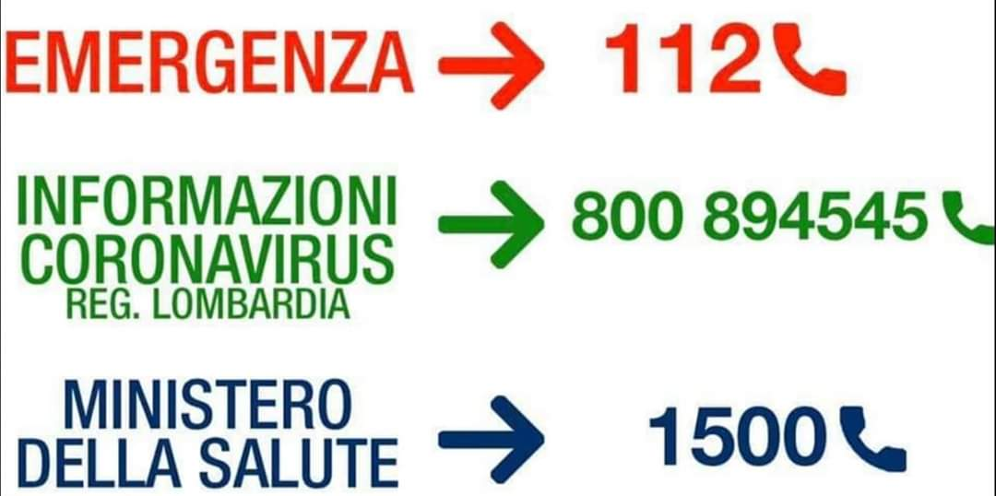

Il Sindaco
Marco Torti

